http://eternacadencia.com.ar/blog/contenidos-originales/entrevistas/item/la-critica-de-poesia-es-poesia-por-otros-medios.html#.WLL2UQGXZL4.twitter
Prieto, Porrúa y Monteleone, alrededor de Pound

"La crítica de poesía es poesía por otros medios"
Autores argentinos
- 21-02-2017
- Ana Porrúa, Jorge Monteleone, Martín Prieto
"Un despliegue de lo que la poesía repliega": satelitando las pistas de Ezra Pound, una entrevista con tres referentes ineludibles del campo de la crítica de poesía en la Argentina. Martín Prieto, Ana Porrúa y Jorge Monteleone, en conversación con Gonzalo León.
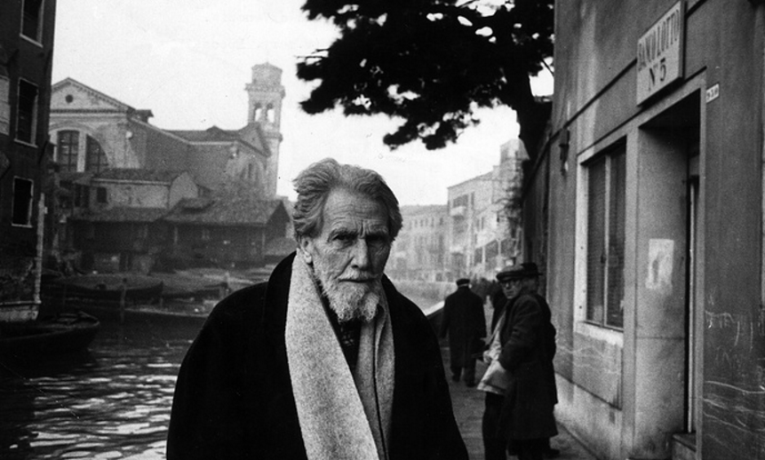
Ezra Pound en Venecia
Por Gonzalo León.
Hace unos meses la editorial chilena Tajamar reeditó los ensayos literarios de Ezra Pound. El volumen, compilado por T.S. Eliot, apareció publicado por primera vez en 1954, cuando Pound era un paria en su país, donde permaneció internado hasta 1958 en un psiquiátrico tras ser juzgado por traición al finalizar la Segunda Guerra Mundial. Ensayos literarios es un libro, como consigna Eliot en el prólogo, de crítica literaria, pero centrada en la poesía. Pound se las arregló para hacer una suerte de historia de la literatura: desde los poetas provenzales en el siglo XII hasta ciertas vanguardias del siglo XX, dedicándole muchos años al estudio de la poesía del Medioevo. En esta época están los trovadores Arnaut Daniel, Guido Cavalcanti y Chaucer, luego avanza en el tiempo y se detiene en Dante, en la mala poesía que se escribió en la segunda mitad del siglo XIX, a excepción de Laforguer, para finalmente llegar a William Carlos Williams, Joyce y, por supuesto, Eliot. Todo el volumen es una suerte de diatriba contra la crítica académica, cosa que Eliot explica de este modo: “Los literatos académicos fomentaron la idea preconcebida de que existe tan solo un género de crítica, la que se rige por las normas académicas que luego se publican en las ‘actas’ o en forma de folletín”.
A lo largo de estas seiscientas páginas Pound va estableciendo el modo en que el buen crítico discrimina, elige lo sustancial de lo prescindible; pese a ello afirma que no se puede entender la literatura de una época solamente a través de sus grandes obras. Muchas de las citas sobre el ejercicio de la crítica parece que lo explicaran más a él y a sus elecciones que a ese ejercicio en sí. Por ejemplo, cuando escribe: “La primera credencial que debemos exigir de un crítico es su ideograma de lo bueno; de lo que considera escritura válida”. Es evidente que habla de su experiencia, cosa que queda aún más clara cuando se refiere a que un crítico no sólo debe leer, sino en lo posible leer en el idioma original en el que fueron escritos los poemas y tratar de desentrañar cómo fueron escritos.
Pound no fue un crítico más, fue un crítico excepcional, un modelo tal vez inalcanzable pero a seguir. Ya se sabe, como dijo el poeta y editor Damián Ríos, que en Argentina entraron muy fuerte tanto Pound como Eliot, donde se los tradujo y se los admiró. De ahí que sea útil hablar con tres críticos argentinos que han abordado la crítica de poesía y determinar si se vieron influenciados por el método poundiano.
Martín Prieto es director del Año Saer, crítico y poeta, y se formó leyendo a Ezra Pound en los 80. A los veintitrés se encontró con El arte de la poesía y le pareció que hubiese sido escrito especialmente para ellos, “aquellos para quienes la figura del poeta era inescindible de la del crítico literario y que encontramos en ese librito de Pound menos una receta (aunque muchas de sus entradas tuvieran carácter prescriptivo) que un método”. Además de un método encontró un credo que abogaba por una poesía “austera, directa, libre de babosa emoción”. Según Prieto, estas ideas no sólo lo entusiasmaron a él, sino antes a Bioy y a Borges, quienes pensaron en hacer, como escribió Bioy, “un libro sobre técnicas literarias, o mejor dicho, una suerte de ordenamiento alfabético, un diccionario de temas literarios, libros y autores. Un poco como el ABC de la lectura, de Pound”. Quién sabe si el Borges, de Bioy, no haya tenido precisamente esa pretensión inicial.
En El arte de la poesía Pound escribe: “Es función del crítico establecer cuáles obras particulares le parecen buenas, óptimas, indiferentes, válidas, no válidas, estableciendo, de este modo, la necesidad de instalar en el discurso de la crítica la idea del valor, o si ustedes prefieren, el valor del valor”. La manera de pensar poundiana hizo que Prieto no tardara en aplicar a la literatura argentina este método, aunque no sólo era él, sino lo que él llama nosotros, ese nosotros creía que las narrativas de Juan José Saer y Osvaldo Lamborghini eran “el motor de buena parte de la poesía que se estaba escribiendo o pensando en esos años”. Para Pound, durante la segunda mitad del siglo XIX se escribió, quizá por primera vez, mejor prosa que poesía, “de modo tal, decía, que hoy nadie puede escribir versos verdaderamente buenos si no conoce a Stendhal, o a Flaubert. Pero no TODO Stendhal o TODO Flaubert, sino Rojo y negro y la primera mitad de La cartuja de Parma”.
A las tres categorías de críticos que Pound propugnaba: aquel que “puede ahondar y concentrar la atención en un tema interesante que de otra manera habría pasado inadvertidamente”; aquel que “puede ubicar sus hallazgos concernientes a otros descubrimientos en el terreno literario”, “y aquel que puede construir desagües cloacales para que arrastren todo el desperdicio del trabajo valioso y auténtico, archivado y estancado por los directivos académicos”, se le pueden confrontar otras categorías de escritores que muy bien recuerda Prieto: “La encabezan los inventores, que son los descubridores de un proceso particular, o cuyo trabajo nos da el primer ejemplo conocido de un proceso. Y la cierran los iniciadores de manías. El presente, podemos agregar, tiende a confundir a los últimos con los primeros. Por eso vivimos en la confusión en cuanto a que hay muchísimos grandes escritores”.
Ana Porrúa, poeta, directora de la revista digital de crítica Bazar Americano y presidente del Congreso Nacional ‘El Huso de la Palabra: teoría y crítica de poesía latinoamericana’, que se realizará en Mar del Plata en mayo de este año, entiende su modo de hacer crítica de poesía como “ir hacia el poema o los poemas con lo puesto. No desnuda (no me gustan las metáforas especialistas) sino con mis obsesiones y hasta mis prejuicios, con la historia de mis propias lecturas, más ciertas latencias teóricas, más las lecturas críticas de otros (no imagino la crítica como una tarea solitaria sino más bien como un ejercicio colectivo; no me interesa el soliloquio sino el diálogo y hasta la polémica)”. Pero primero que todo está el poema. Y allí estas obsesiones y prejuicios, latencias críticas y teóricas, se transforman en resonancias diversas, ya que “el poema envía a otro poema, a una idea, a una canción, a cierto modo de la imagen, del ver y el escuchar. El sentido está en un lado y en otro, nunca hace pie en un pivote único. Y por lo general, aquello que llevé hacia el poema se torna inútil o se transforma, muta”. Porrúa siempre ha sospechado que en cada poema hay una forma de leerlo, como “si en cada poema o serie hubiese una pequeña máquina teórica que abre vías, desborda previsiones”.
Porrúa toma la idea de Pound de que “lo único que el crítico puede hacer por el lector, público o espectador es enfocar su vista u oído”, aunque, advierte, eso supone también estar “listos para desenfocar, para renegar de la nitidez del contorno del poema o de la propia visión certera como primera posibilidad de lectura crítica”. Y es que el poema hace visible y audible algo que a veces tiene el sonido de la cultura, de la política y otras tiene la forma de la invención o de lo inédito, lo inaudito. Como crítica, le interesa “trabajar sobre cierta plástica asociada a la materialidad del poema, una plástica que hace ver y hace oír. Por eso, creo que la lectura de poesía entra en filiación con teorías de otras artes, de otras prácticas artísticas”.
Si bien lee como Roberto Bolaño, es decir pensando como un detective, intentando determinar cómo el poeta llegó a ese verso, a ese libro, a ese crimen, también tantea “un modo de producción aun cuando el poeta mismo hable de creación”. En este sentido le parece que muchos de los mejores críticos de poesía son, al modo de Pound, poetas, y que los críticos de poesía no son sólo críticos de género, sino que también son capaces de leer, la mayor de las veces, críticamente narrativa. De entre los críticos argentinos de poesía que le interesan están Enrique Pezzoni, Jorge Panesi, Sylvia Molloy y, entre sus contemporáneos, Miguel Dalmaroni, Jorge Monteleone, Nora Avaro, Irina Garbatzky, Matías Moscardi y Martín Prieto.
Jorge Monteleone, autor de la antología 200 años de poesía argentina, concibe la crítica alejada, al igual que Pound, de la academia pero también alejada del crítico que mira, ordena, es decir, como la concebía Pound: una crítica que sirviera para mirar, ordenar y desmalezar lo ya hecho, como hacedor de canon. Para Monteleone, el canon fluye, muta, se modifica, es inestable, por su carácter histórico y no puede fijarse para siempre: “Desde la modernidad, incluso desde el romanticismo, la poesía en Occidente es una poesía crítica, es decir, conlleva su autorreflexión, su autoconsciencia. En consecuencia, creo que la crítica de la poesía es también una forma que emerge de la poesía misma, la crítica de poesía es poesía por otros medios, la crítica de poesía tiene con el poema sólo una diferencia de grado ya que obran en el plano del imaginario poético. La crítica de poesía es un despliegue de lo que la poesía repliega, y por ello el crítico de poesía realiza el poema que interpreta como un acto supremo de lectura en su resonancia”. Hacer crítica de poesía no de forma inmanente, sino historizada, lo que no quiere decir que se le huya al presente. Al contrario, la crítica “forma parte de su propia constelación en tanto es un enunciado de su propio tiempo”.
La crítica académica, en cambio, trabaja con la filología y es más descriptiva y por ello útil. Sin embargo, como la crítica de poesía la concibe como parte del enunciado poético mismo, los críticos que más le interesan, al igual que Ana Porrúa, son a su vez poetas, a los que llama poetas-críticos, que en el ámbito iberoamericano son bastantes: Octavio Paz, Guillermo Sucre, José Ángel Valente, Haroldo y Augusto de Campos, Tamara Kamenszain, Eduardo Milán, María Negroni y Oscar del Barco. En definitiva, y haciendo una definición radical, Monteleone cree que “todo crítico de poesía es un poeta, aunque no haya escrito un poema”. En la crítica argentina hay muchos poetas-críticos (Mattoni, Porrúa, Prieto, Muschietti, Freindemberg, Selci), pero al que considera su maestro es Enrique Pezzoni: “Ignoro si escribió poesía alguna vez pero sus textos sobre poesía (sobre el primer Borges, sobre Pizarnik, sobre Molina, sobre Girri, sobre Paz) son iluminadores”.
“Admitir que el pensamiento y el lenguaje no forman parte de las cosas, precisamente porque el uno las piensa y el otro las dice, es ya un primer paso para pensar y decir el mundo de otro modo, o más bien para pensar y decir el poema, en vez del mundo”, escribía Enrique Pezzoni en El texto y sus voces (1986).
En medios no sobran las críticas de poesía, más bien son escasas, así como los críticos de poesía, o los simples comentaristas. No es sólo un problema argentino. Suele decirse que a nadie le interesa leer poesía, pero más que una verdad eso constituye una tautología: a nadie le interesa porque se repite hasta el cansancio que a nadie le interesa la poesía.
Lo cierto es que muchos escritores empezaron leyendo y escribiendo poesía, y los libros y los poetas se siguen reproduciendo; hay lecturas de poesía, revistas, festivales, editoriales, críticos, pero quizá falta poner más atención, o darle una oportunidad a la buena cantidad de libros que sale cada año y a la crítica atenta de algunos que le dedican su tiempo.

